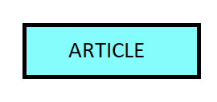

La tecnologia tractada des del punt de vista de la malaltia

Paraules Clau

Tecnologia, Dependència, Internet, problemàtica, malaltia

Resumen
En aquest article es tractarà una problemàtica social donada per el ús excessiu o el mal ús de les noves tecnologies a casa. Hui en dia a totes les edats la tecnologia està present en el nostre dia a dia, duent associats certs problemes socials que, tal vegada, deurien estar més normalitzats i visibles. Alguns exemples de problemàtiques son: la dependència a certes xarxes socials, a internet, la ludopatia, la sobre informació poc filtrada... També tractarem quins son els efectes psicològics que molts d’aquests exemples generen sobre el benestar social i quines son les soluciones que podem aportar a aquests.

Abstract
This article will deal with a social problem caused by the excessive use or misuse of new technologies at home. Nowadays, at all ages, technology is present in our daily lives, bringing with it certain social problems that, perhaps, should be more normalised and visible. Some examples of problems are: dependence on certain social networks, on the internet, gambling, unfiltered over-information... We will also discuss the psychological effects that many of these examples have on social welfare and the solutions we can provide to these problems.

Introducció

Començarem l’article parlant breument dels avanços tecnològics que ens han portat a la situació actual. Està clar que la tecnologia ha millorat el món en molts aspectes, però l’objectiu d’aquest article es donar visibilitat a la part nociva que pot tindre abusar de la tecnologia que tenim al nostre abast.. Finalment, tractarem les problemàtiques en si, i, quins son les possibles solucions que podrien millorar i disminuir el impacte negatiu d’aquests en el dia a dia de la majoria de la població.
Per tant, Quines son les problemàtiques comuns? Quines conseqüències tenen sobre la població? Existeixen solucions híbrides?

Breu historia

Des dels inicis de l’historia humana, l’evolució tecnològica ha anat lligada a la Ciència. Podem posar de exemples la maquina de vapor i les fàbriques, el ferro i les primeres armes o la navegació i la cartografia. Però, es a partir del segle XX on entren en joc els avanços que ens han permès junt a la ciència, desenvolupar les generacions de l’evolució informàtica, arribant al punt en el que hui en dia, Internet i els dispositius informàtics estan presents en la majoria d’accions diàries a nivell mundial.
Com hem dit abans la clau de la millora tecnològica està en la millor científica i com juntes han aconseguit crear una hibridació entre el món digital i l’entorn físic. No fa gaire temps, i es mes, jo ho recordo molt bé, per emprar internet havíem d’accedir des de un ordinador de sobretaula connectat a la xarxa mitjançant ADSL. Però açò va desaparèixer amb l’aparició dels dispositius mòbils i amb les tecnologies portables que duien internet a tot tipus de dispositius com, rellotges, mòbils, tabletes, portàtils... I ací entra en joc L’IoT (Internet of Things) que es refereix a la interconnexió de dispositius quotidians de l’entorn físic a internet mitjançant tecnologies sense fils.
Per descomptat, aquest avanços han millorat la qualitat i el nivell social, tecnològic i cultural actual de forma exponencial. Però està controlat el mal ús d’aquestes tecnologies? Estan generant problemes socials? On està el límit social i legal de les mateixes?

Tecnologia analitzada

Frigorífics, forns, semàfors, cotxes, patinets... La tecnologia és present. Està clar que actualment vivim rodejats d’elements tecnològics i la majoria aporten positivament a la societat millorant aspectes com la comunicació, la salut, la cultura, els desplaçaments, l’entreteniment... No hi ha dubte que la tecnologia emprada de forma correcta i sana, es beneficiosa per a la societat.
Però la temàtica del article es identificar eixes excepcions en les que els dispositius son emprats de formes errònies e intentar una solució híbrida (tecnològica, social, cultural, legal...) que pugui millorar més encara l’impacte tecnològic. Per això, anem a centrar-se en els dispositius més emprats en el nostre dia a dia, com son, el mòbil , l’ordinador, les videoconsoles i la televisió. I com, aquestes entren en conflicte amb el interessos socials i econòmics enfront d’unes problemàtiques cada vegada més presents i, que es tenen molt poc, o inclús res en compte hui en dia.
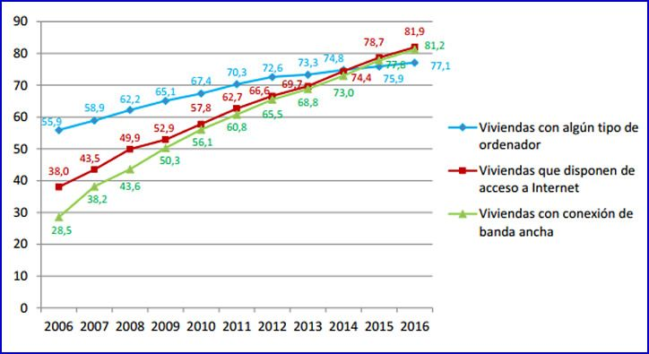

Problemàtiques comuns

En les últimes dos dècades han anat prenent importància les “addiccions de comportament”. Segons les evidencies aquestes addiccions han fet un efecte balança entre el consum de substancies, que segueix sent un problema, però que cada vegada es mes controlat per la societat, tant legalment, socialment... i el consum abusiu de les tecnologies que ha passat de ser quasi nul a tindre un gran impacte en l’actualitat. I es sobre aquesta temàtica en la que ens centrarem al cos del article. I, es que son diversos els problemes que en alguns casos aquestes generen en molts individus. Els principals son:

Ludopatia Videojocs
L’ús de videojocs ha augmentat de forma exponencial i, especialment, entre edats compreses entre 10 i 19 anys. La problemàtica consisteix en la pèrdua de control sobre el videojoc, donant major prioritat a jugar en relació a altres interessos i activitats diàries. A partir del 2022 i degut a l’increment greu d’adolescents que viuen dins del videojoc, l’OMS a reconegut l’addicció com malaltia mental, sempre que la conducta sigui revisada per un especialista durant 12 mesos.
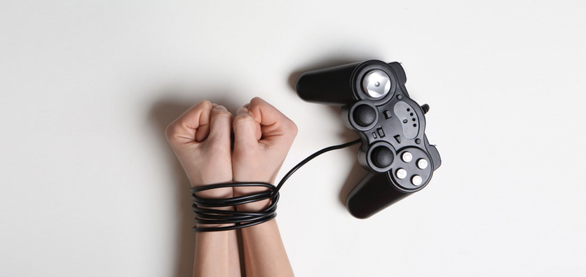

Dependència d’Internet i Xarxes Socials

Parlem d’addició a internet quan una persona no pot dur una vida plena degut al abús incontrolat i excessiu d’Internet, ja sigui vídeos, navegació, xarxes socials...
L’ última dècada des de l’aparició de Facebook i les següents xarxes socials, junt a la moda de youtube i els streams, s’ha contribuït al consum excessiu d’Internet, per part, sobretot, d’adolescents i joves adults. Però no només son les persones d’aquest espectre les que abusen d’Internet. Molt xiquets han passat de jugar amb joguets o socialitzar en llocs públics a veure youtube o jugar a qualsevol dels milers de jocs que ofereix la tenda de qualsevol dispositiu mòbil. Es a dir, en aquest cas la hibridació entre la tecnologia i la comoditat, com son els mòbils o les tabletes fan que sigui molt mes fàcil i còmode gaudir de els milions d’opcions que internet ens ofereix.

Nomofobia

La nomofobia prové del anglicisme “nomophobia” i representa la por irracional a estar sense telèfon mòbil. La pèrdua de l’accés a les possibilitats que ens ofereix el dispositiu genera una sensació de inseguretat i incomunicació infundada en el individu. Hui en dia el 80% de la població global disposa d’un mòbil creant una dependència tecnològica. Potser les causes de la dependència varia segons la edat de la persona. Ja que una persona jove tal vegada sofreix una sensació d’incomunicació al no veure les xarxes socials dels amics/amigues, i per altra banda, una persona adulta o inclús anciana presenti aquesta por per la incomunicació real de no poder cridar a familiars, urgències... En tot cas, la por exagerada e irracional de no disposar d’un dispositiu mòbil deuria ser tractat de forma seria. De moment l’OMS no ha catalogat la nomofobia com un problema actual en la societat.

Cibercondria

En el mon actual, dominat per internet i que permet que la informació estigui disponible a nivell “global”, les pàgines web relacionades en temes de salut son algunes de les mes visitades.
En aquest cas anem a parlar d’estadístiques, i es que, una enquesta realitzada en 9 països del primer mon va trobar que el 75% dels participants acudeixen al metge per consultes relacionades amb temes de salut que han trobat per internet. I açò no només suposa un problema a nivell personal, ja que genera hipocondria per saturació d’informació en moltes persones, sinó que a més, pot arribar a sobresaturar les visites mèdiques presencials, perjudicant a les persones que sofreixen problemes de salut greus.
I es que en internet podem trobar des de articles científics verificats i revistats, blocs personals que narren opinions o anècdotes, fòrums que es dediquen a confondre a la gent, fins a informació falsa (per desgracia molt present).

Ludopatia jocs esportius

En els últims anys s’ha posat de moda el món de les apostes esportives, ja sigui des de la pàgina web de les cases oficials o des de les màquines que podem trobar en molts bars i locals de joc arreu del món.
I, aquest, no es un mon saludable i enriquidor, com diuen, la banca sempre guanya. I es que la persona addicta al joc no pot deixar de pensar en jugar, sense pensar en els diners que perd ni guanya, només pensa en la sensació de apostar i evasió de la realitat. Els ludòpates de les apostes esportives, a més, solen veure tots el partits en els quals aposten, ja siguin de basquet,, futbol, tenis, pàdel...

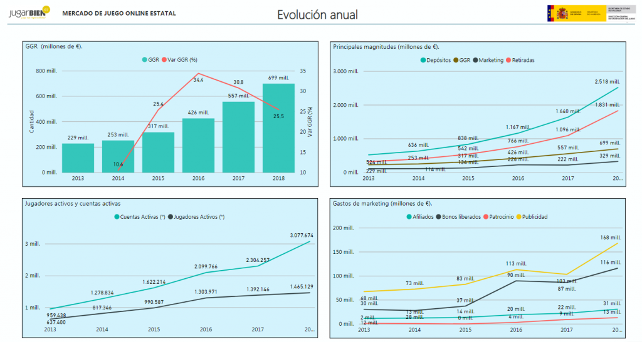

Conseqüències

Totes les problemàtiques que hem mencionat anteriorment duen lligades unes conseqüències en la vida dels individus als que afecten. Aquestes conseqüències venen a nivell de salut i en les relacions socials.
Primerament, quan una persona està pendent de les dependències tecnològiques perd interès en moltes de les seus responsabilitats daries, ja sigui a l’hora de atendre tasques relacionades amb el treball o els estudis, realitzar qualsevol activitat important en la seua vida, relacionar-se amb els amics i família... Es a dir es crea un assetjament social greu, degut a la falta de control del temps. I degut sobretot a l’organització i temps, es crea una disminució d’hàbits saludables com l’esport, les hores de somni... passant a una vida sedentària.
Per últim, parlem de problemes de salut, sobretot associats a les emocions. I es que una perdona depenent pot sentir com conseqüència sentiments com la tristesa, ansietat, depressió, irritabilitat... Son problemes molt greus que agreugen el assetjament social i que si no son tractats a temps, poden convertir-se en malalties cròniques difícils de tractar de forma correcta.

Discussió

Pot ser, per interessos econòmics, el tema de les problemàtiques associades a les noves tecnologies no son comentats ni per les televisions, ni per el govern, ni moltes vegades per la OMS, ni per els metges... Per això cal trobar unes possibles solucions legals, socials i tecnològiques que minimitzen el gran impacte que cada vegada aquestes dependències estan tenint en la societat actual, i que segur, si no es frena, degut a la rapidesa dels avanços tecnològics, aniran agreujant-se.

Ludopatia videojocs: Hui en dia no hi ha cap mesura híbrida que contribueixi a la visibilitat i control d’aquesta problemàtica. Personalment crec que les empreses estan interessades en que els seus productes siguin èxits, però cal tindre una ètica mínima i, es ací, on deuria entrar el govern, limitant l’ús. Per exemple, es podria posar un màxim d’hores jugades al dia, o posar un límit horari que no perjudiqui als horaris laborals i d’estudis. Estem, parlant des d’un impossible actualment, ja que els estats estan del costat de les grans fortunes i empreses.

Dependència Internet i Xarxes Socials: En aquest cas per a xiquets xicotets la solució estigui en un major control parental, ja sigui tecnològic, ja que hi existeixen aplicacions que ho controlen, com presencial per part de la família. En quant a la dependència adulta, sobretot en lo referit a les xarxes socials, ja hi ha algunes, com Instagram, que et marquen el temps diari que dediques dins de l’aplicació. La solució podria passar per limitar l’ús als usuaris que estiguin connectats més d’un hora al dia. També es podrien crear campanyes de conscienciació des de tot tipus de canals com la televisió, la radio, o la premsa escrita. Al contrari, les campanyes solen incitar a un major us de Internet, com la compra online, el consum de vídeos i streams...
Cibercondria: El principal problema que hi ha en aquest cas es la sobresaturació de l’atenció sanitària, a més, de l’ansietat de la persona que llegeix en la xarxa informació errònia sobre malalties. En aquest cas se m’ocorre que podríem crear un intermediari tecnològic que faci de suport escrit en la pàgina de sanitat per a atendre aquest tipus de casos. D’aquesta manera el individu no cal que visiti presencialment la consulta deixant esta per a casos greus.
Ludopatia jocs esportius: Ens trobem en el mateix punt que en la ludopatia per videojocs, a les empreses no els interessa que les persones deixin de apostar. Però des de el meu punt de vista el govern deuria regular els diners màxim que una persona pot invertir mensualment. I que aquesta limitació no estigui vinculada al compte, sinó a la persona. Tot el món quan es crea un compte ha de posar les seus dades personals, doncs, podem crear una base de dades on el client al superar el límit mensual quedi bloquejat en totes les pàgines d’apostes. Al igual en les màquines presencials es pot crear una identificació obligatòria que dugui a la mateixa base de dades.

Per últim, cal trobar una solució per a totes les persones que ja sofreixen les conseqüències d’aquestes problemàtiques donant visibilitat a els trastorns emocionals que sofreixen. Mitjançant la normalització de aquestes malalties i l’aproximació dels professionals als pacients, reconeixent els problemes com a malalties del segle XXI.

Conclusions

La tecnologia avança a passos agegantats i amb ella van lligades unes problemàtiques globals a les que volem donar visibilitat en aquest article. La dependència, la ludopatia, la cibercondria, la nomofobia... son algunes de les problemàtiques que expliquem. Molts son problemes que no son reconeguts hui en dia però, no per això, menys importants. Junt a aquestes venen problemes com ansietat, depressió, irritabilitat, assetjament social... Aquestes si que les coneguem i cal lligar-les amb el mal ús del progrés tecnològic.
Per això, cal posar solucions innovadores que puguin ajudar als individus donant visibilitat a les conseqüències que poden arribar a generar i que poden incapacitar la vida de moltes persones arreu del mon. Limitacions d’us, creació de punts d’accés intermedis o reconeixement per part dels governs de l’abús d’algunes empreses tecnològiques podrien millorar la vida de molta gent.

Bibliografia

Arroyo, D. (26 de Mayo de 2019). Meristation. Obtenido de La OMS hace oficial la adicción a los videojuegos como trastorno mental: https://as.com/meristation/2019/05/26/noticias/1558879918_863987.html#:~:text=El%20llamado%20%22gaming%20disorder%22%20se,(apostar)%20por%20%22gaming%22
Marqueting. (s.f.). Apen30. Obtenido de Historia de la informatica: https://apen.es/2019/08/29/historia-de-la-informatica/
Nomofobia: el miedo irracional a no tener el móvil. (s.f.). Obtenido de Iberdrola: https://www.iberdrola.com/compromiso-social/nomofobia#:~:text=La%20nomofobia%20representa%20el%20miedo,%2Dphone%2Dphobia%E2%80%9D).
Ovalle-Quiñones, M. (Diciembre de 2020). Cibercondría: Un nuevo ente clínico en el contexto de la pandemia por COVID-19. Obtenido de http://www.scielo.org.pe/scielo.php?pid=S2227-47312020000400418&script=sci_arttext
Pedrero-Pérez, E. J. (s.f.). Tecnologías de la Información y la Comunicación (TIC): uso. Obtenido de https://www.pressdigital.es/file/download/2710.pdf
Xunta, L. (s.f.). https://www.edu.xunta.gal/espazoAbalar/sites/espazoAbalar/files/datos/1464945204/contido/12_la_historia_de_la_tecnologa.html. Obtenido de https://www.edu.xunta.gal/espazoAbalar/sites/espazoAbalar/files/datos/1464945204/contido/12_la_historia_de_la_tecnologa.html

